第三事业部-需求优化

项目名称：小红书/蒲公英AI智能投放协同系统（Agent架构）

需求原内容：
AI工具需要
1、筛号
1️⃣初筛，根据可以基础需求从蒲公英后台筛选合适的达人 ——适用于大部分项目
2️⃣精确筛选，客户对于垂类达人的需求
比如，教育类专讲学习机的妈妈类博主，孩子年龄段有要求
3️⃣小红书前端筛选——后端资源库不满足可用通过前端关键词去筛选合适的账号

2、数据整理
1️⃣对批量的达人，通过蒲公英链接一次性拉取相关数据
2️⃣数据复盘：投放后的数据自动更新

3、达人初步对接
1️⃣建联达人，沟通初步需求
「权益、返点、内容」
4、资源整合
1️⃣合作过的达人数据一键更新

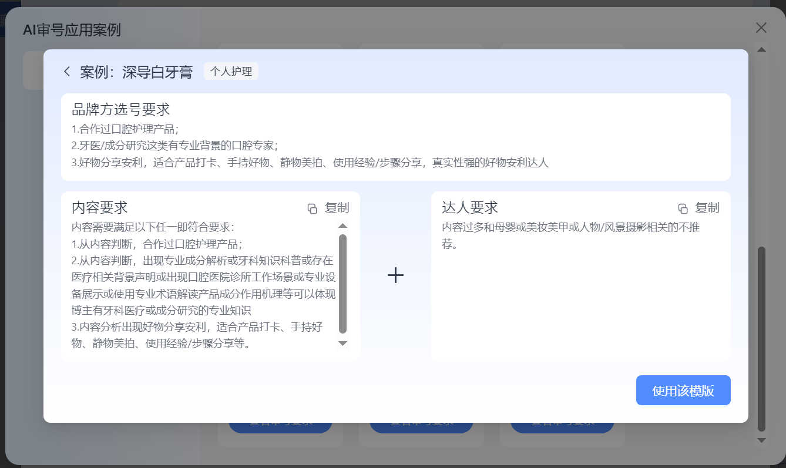

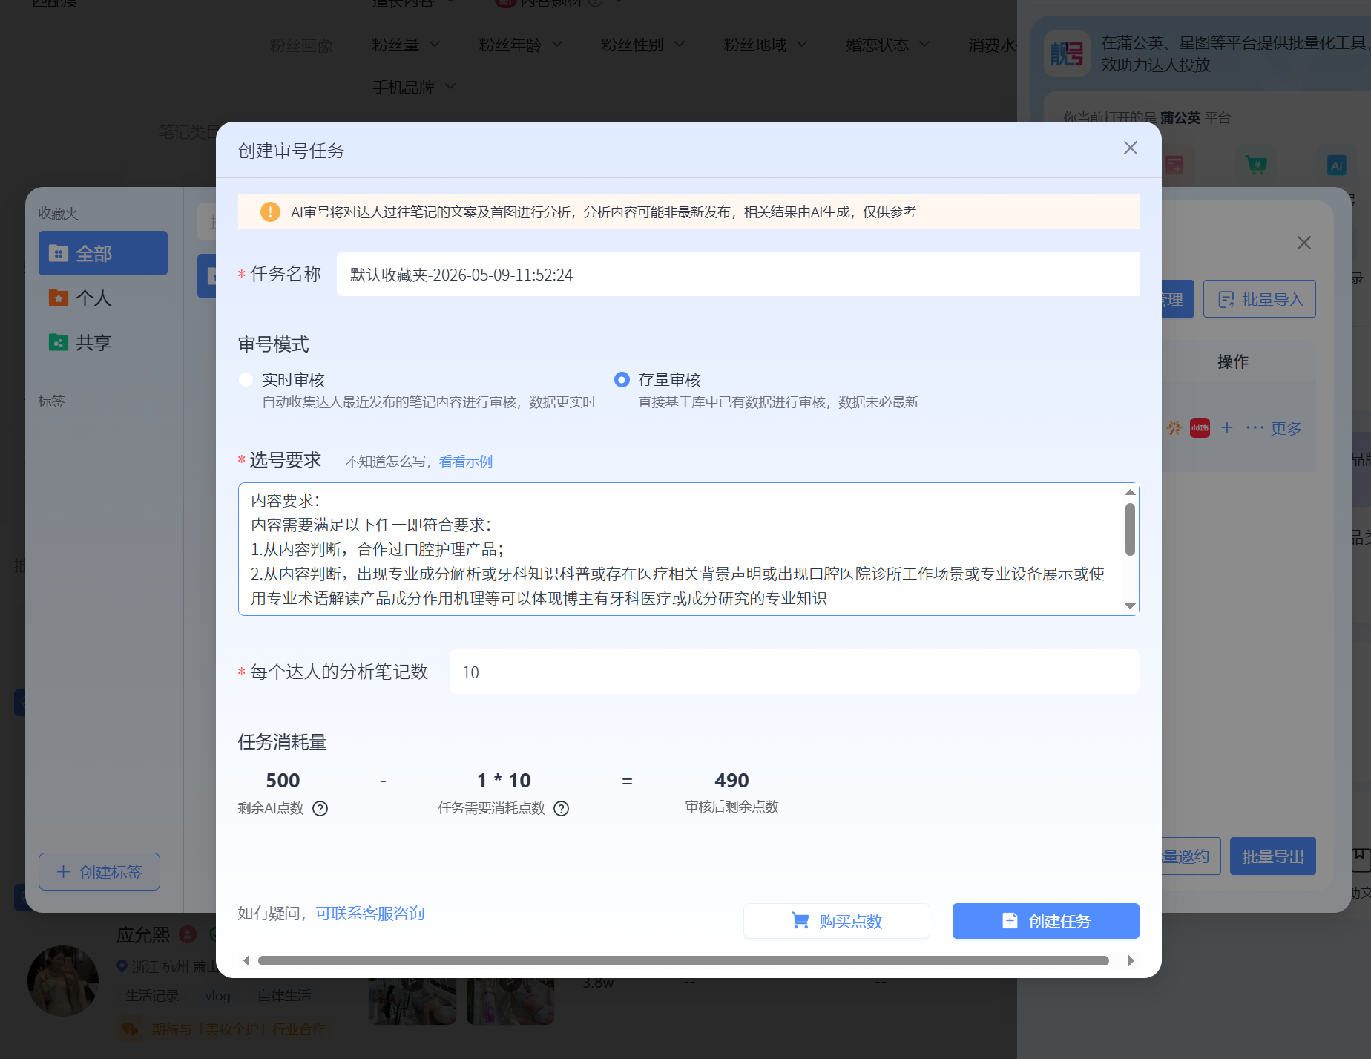

审号
AI审号
人工审号
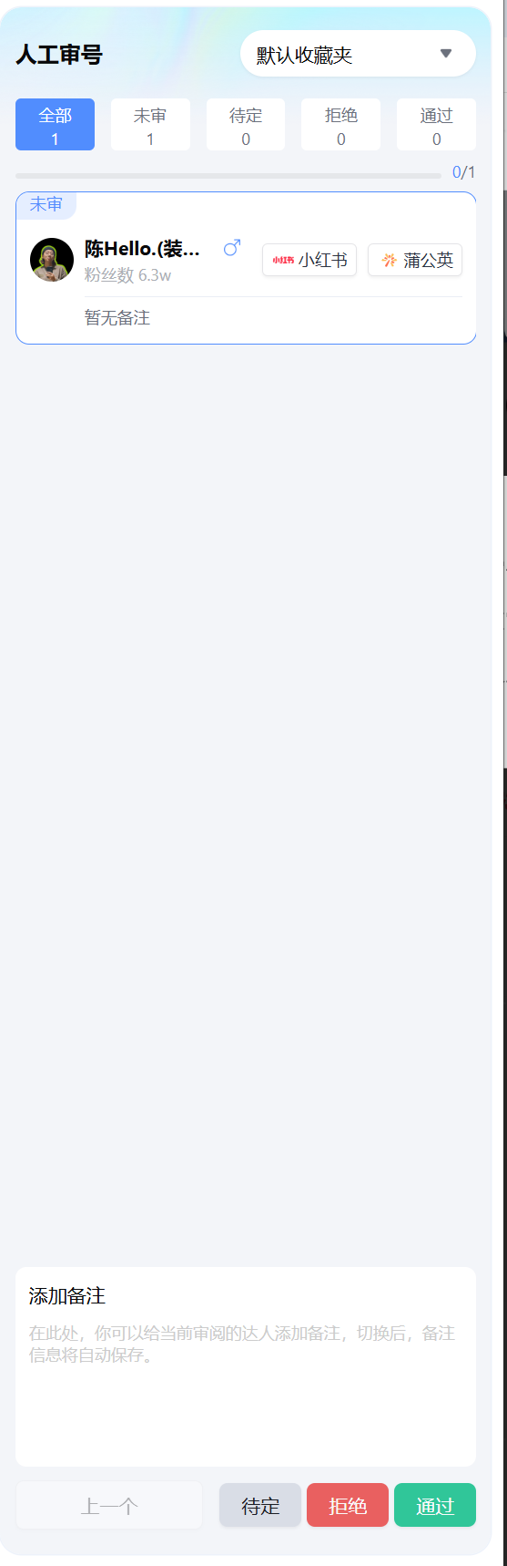

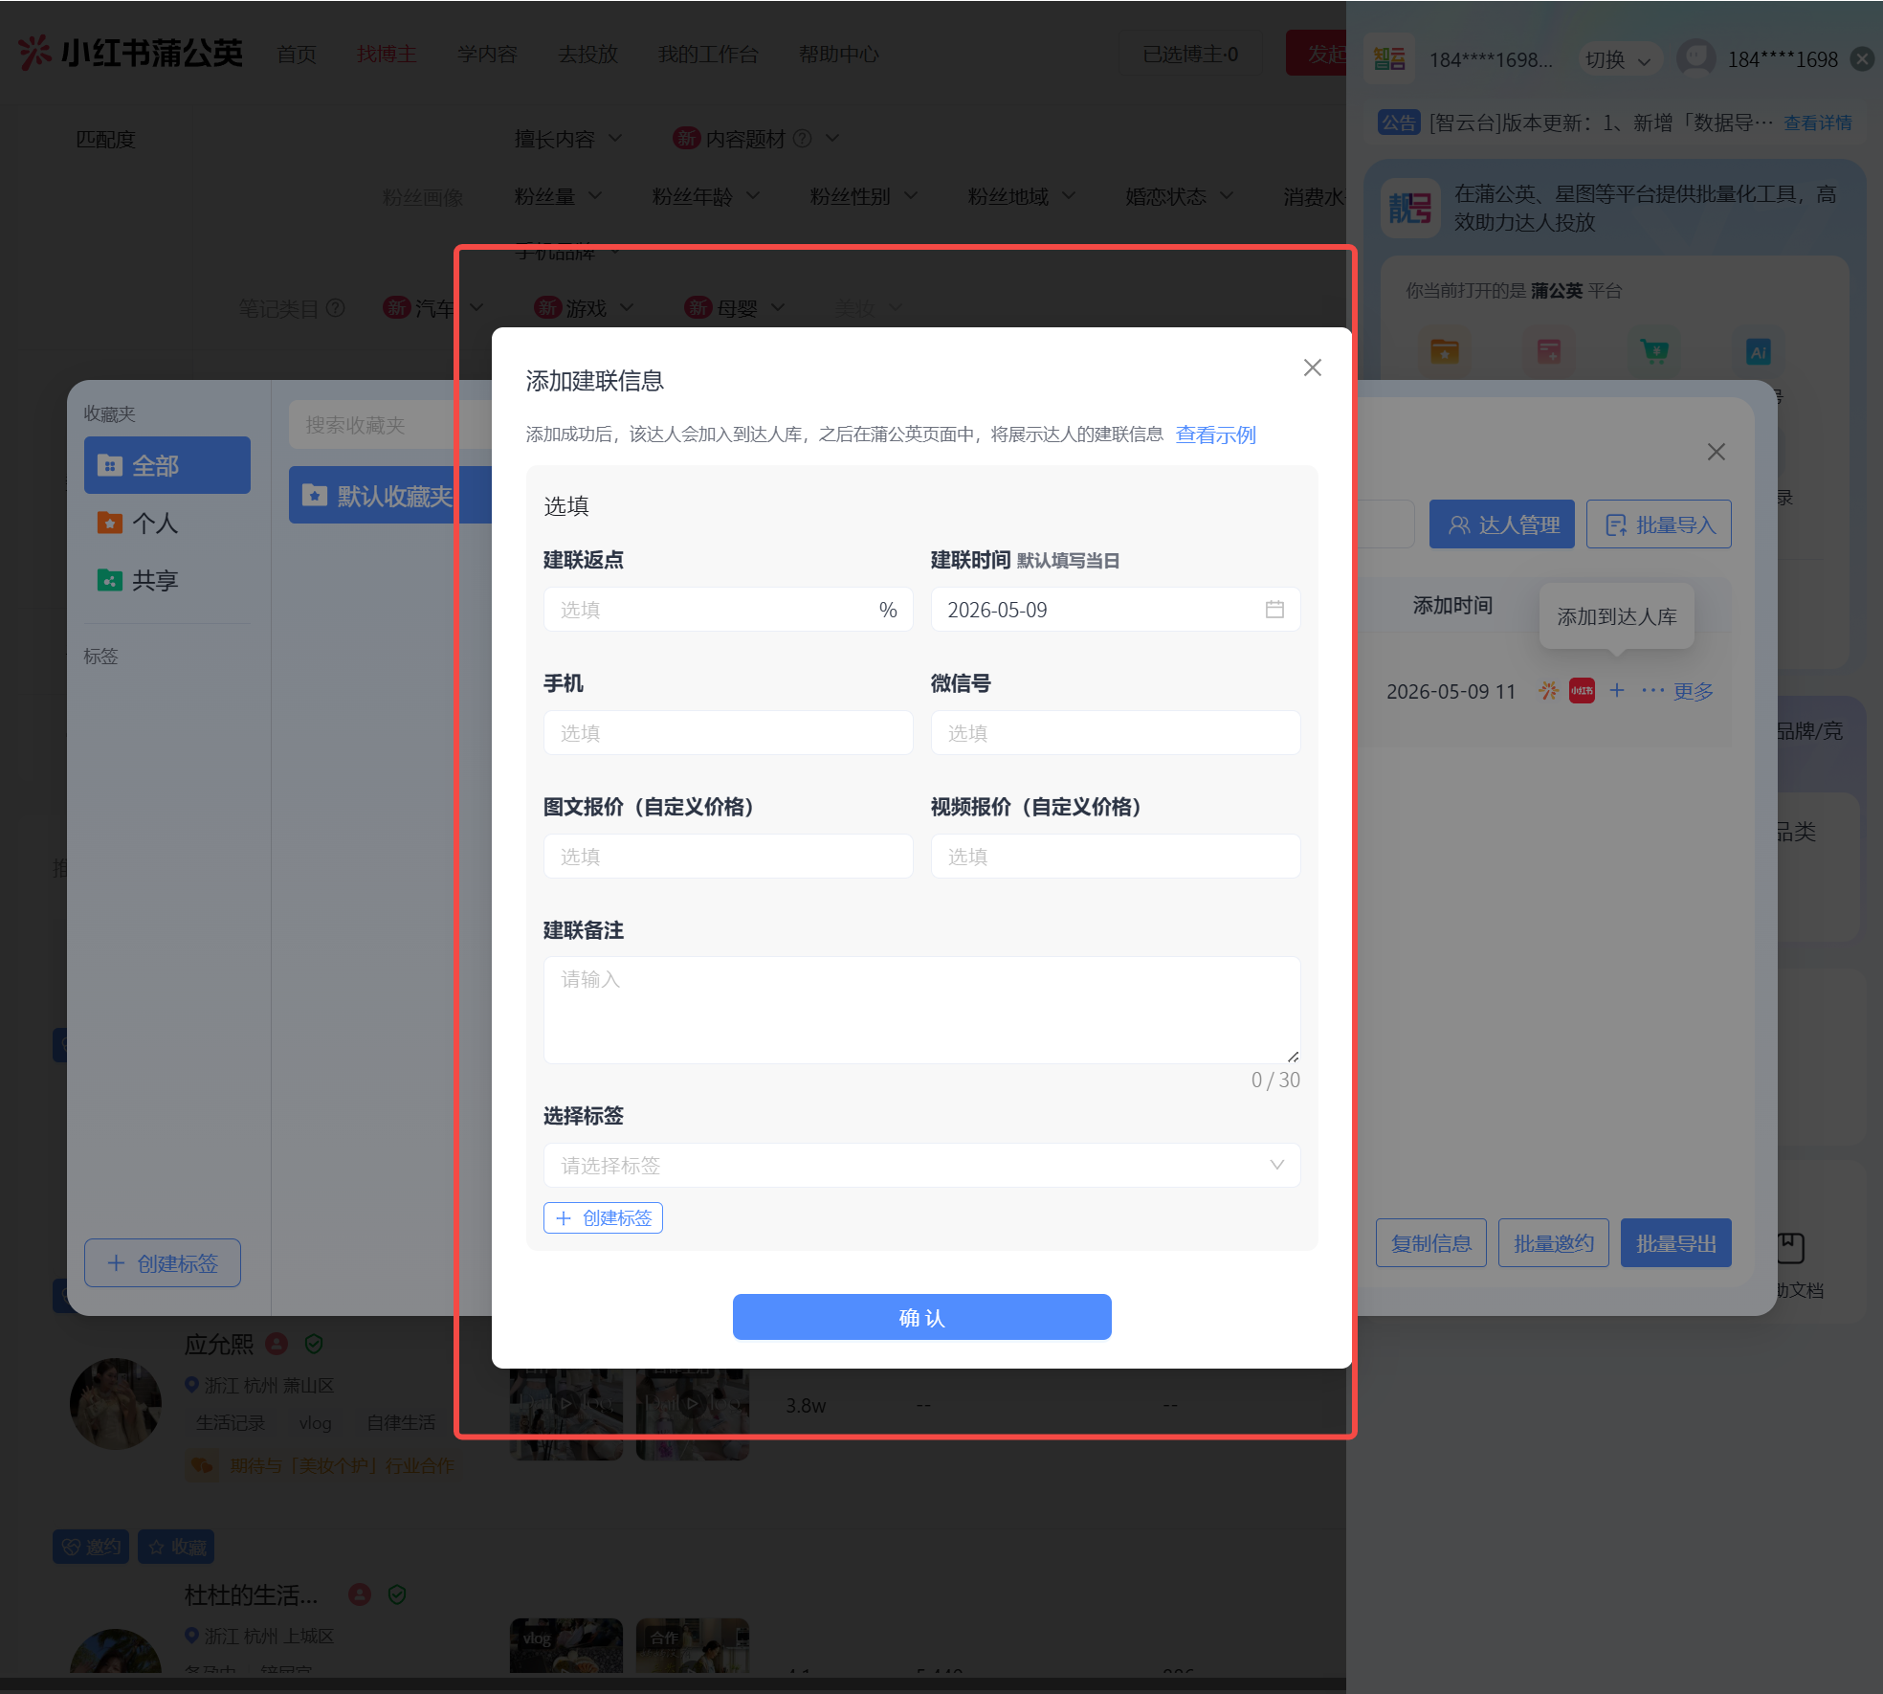

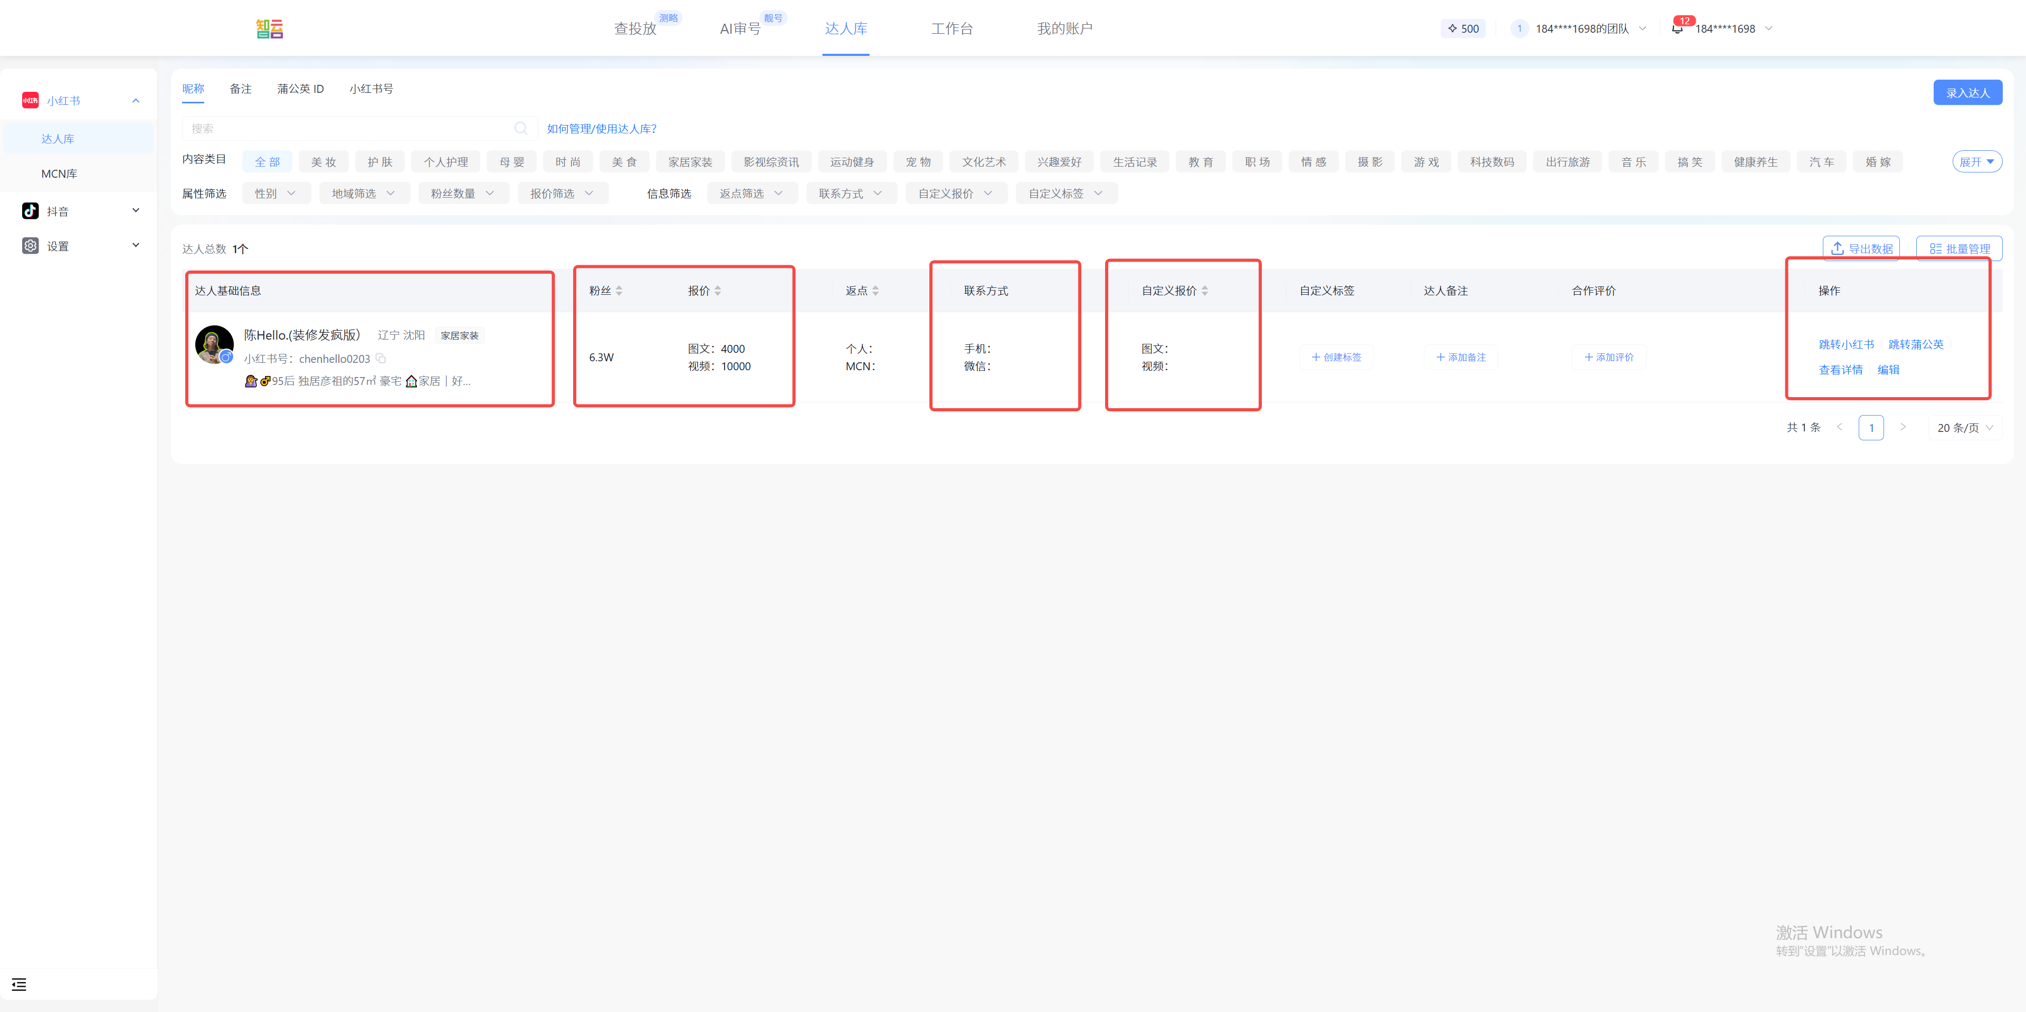
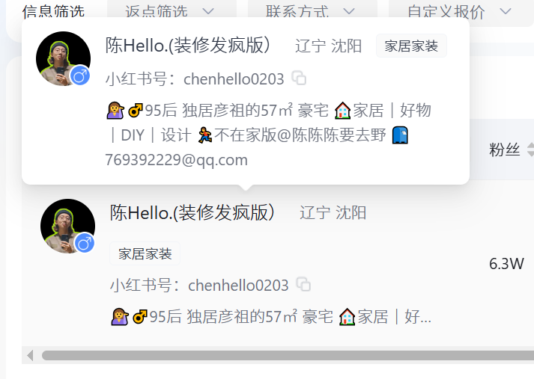
- 蒲公英后台，初筛：rpa导出并同步到内部的飞书表格（少筛选条件，量大，后台信息录入完全）
- 内部飞书多维表格，精确筛选：通过大量处理内部飞书多维表格信息，精确筛选垂直达人（结合前端，完善信息，并处理，如需要孩子为小学学龄的妈妈类博主）
- 内容标签
- 地域推断
- 匹配原因
- 小红书，前端筛选：关键词搜索后，写入飞书多维表格（爬虫api（第三方服务））
- 在2需求的基础上，通过已有的蒲公英链接，完善博主信息和相关数据，并给出AI分析（账号近期数据、账号标签、投放相关CPM/CPE）（蒲公英后台rpa+爬虫api（第三方服务））
- 数据复盘：投放后，通过合作链接、合作项目名，批量导出，并自动更新到表（蒲公英后台，rpa）
- 达人建联-自动回复辅助（是否可以rpa+微信？）
- 在2的基础上，对以往合作过的达人，信息更新（蒲公英后台rpa+爬虫api（第三方服务））

三大类：
- rpa：从蒲公英后台，通过勾选筛选项/目前合作项/蒲公英后台链接，结合rpa进行自动化导出并同步到飞书多维表格。
- 爬虫api：小红书关键词找达人，通过链接抓取笔记详情，及评论区，抓取达人所有笔记及评论区
- 数据同步：把上述数据写入飞书表格

执行文档

设计文档

1.采集达人信息()
蒲公英筛选+自动化导出+飞书同步表格=初筛
初筛+蒲公英+自动化=完善信息

2.通过各种方式完善达人信息（如蒲公英主页链接、对应社媒主页信息等）
3.同步飞书（基于收集到的信息，同步到飞书多维表格，并有对应的提醒）
4.AI审查（基于达人库的信息和项目的匹配程度，进一步筛选达人）
5.进度跟进（基于蒲公英后台+飞书多维表格+目前达人库信息+社媒主页，进行项目内推广进度的跟进）

核心底层为达人库

策划

- 舆情与竞品监控 Agent (Insight Node)：
结合点： 告别手动搜索。通过配置专门的情感分析 Agent，直连底层数据抓取工具，定向监测特定标的。例如，在做汽车整合营销时，直接运行监控节点，自动抓取并分析“理想L9”在B站、小红书和微博上的全网声量与正负面情绪。
输出： 结构化的消费者痒点分布图和竞品 SOV（Share of Voice）对比。

- 建立结构化的 Brief 输入模版，拆解成5w2h框架
提取出核心的“监测关键词”与“品牌定调”。

- 抓取各大社媒，声量、受众情感倾向、kol评价体系，形成可视化受众痒点分布图（保留原始信息来源）

- 方案优化创意构思：
图文视频等各类素材，ai生成，输出视觉参考

执行

- 任务拆解与建群 Agent

- 接收客户需求（任意格式资料或口头 Brief）后，一键上传至内部网关。Agent 自动识别需求类型，自动配置对应的“虚拟 Agent 团队”，并输出标准的内部执行 Timeline。

- 每日进度与热点推送 (Daily Push Node)：
结合点： 告别手动整理日报。配置自动化追踪脚本，整合当天的行业前沿资讯（Top 5 热点新闻）和项目的当日执行进度，通过系统级接口每天定时定点推送到飞书项目群，确保所有干系人信息拉齐。

- 达人对接，落实执行，进度跟进

媒介
- 达人建联

- 进度跟进：

- 跨平台整合广告追踪系统 (MediaCrawler + Agent)：
结合点： 建立类似“B站整体广告大系统”的专属 Agent 团队。将搜索、抓取、数据清洗和分析功能拆分给不同的专职节点。
输出： 自动监测投放物料的完播率、互动率，并对 KOL 评论区进行情感分析，及时发现异常水军或负面舆情。
- 动态预算优化监测：
结合点： 在多渠道分发时，将投放后台的 API 接入本地监控台。当某条信息流素材的转化成本过高时，系统自动预警并建议替换备用素材。

模块一：策划工作台 (Planner) —— 策略大脑与方案引擎
核心诉求：高效聚合内外信息（客户需求、过往跑通案例、市场情报），快速输出高命中率的策略策划案。
- 1.1 内部跑通经验与市场情报检索（企业级RAG知识库应用）
- 业务场景：策划在接案初期，需要快速了解公司过往类似项目的成功经验，以及市面上的竞品打法。
- 功能逻辑：打通企业内部资料库（历史结案、优秀策划案、执行SOP等）。策划可通过自然语言向 AI 提问（例如：“找出过去一年跑通的所有大促期3C数码项目，提炼核心达人画像”），系统快速检索并总结核心信息，辅助策略推导。
- 1.2 跨平台受众洞察与舆情收集
- 业务场景：深入分析品牌目标受众的真实痛点与内容偏好。
- 功能逻辑：输入特定的行业关键词或竞品名称，系统自动收集小红书及其他内容平台上 KOL 和用户的真实评价与探讨热点，为策划案中的“沟通诉求”和“内容切入点”提供事实依据。
- 1.3 AI辅助策划案大纲生成
- 业务场景：将零散的洞察信息结构化。
- 功能逻辑：策划输入客户 Brief 核心要点及前面梳理出的洞察，系统一键生成包含“核心策略、达人矩阵模型（如干货类占比、评测类占比）、阶段性传播规划”的策划案基础大纲。

模块二：AE执行工作台 (Account Executive) —— 筛号组盘与效果追踪
核心诉求：承接策划案的达人矩阵模型，利用工具突破平台限制去筛人，完成客户视角的“专属达人池”组建，并在投放期盯紧效果。
- 1.1 全域智能筛号工具箱（蒲公英+前端跨域）
- 业务场景：根据策划案定下的达人画像，进行海量捞人，并解决如“海外干货类”这种特定地域+垂类在蒲公英后台量级不足的痛点。
- 功能逻辑：
- 蒲公英后台初筛：通过 RPA 设置常规指标进行大盘批量过滤。
- 前端笔记反查补偿：针对平台标签覆盖不到的需求，利用 AI 在小红书前端抓取符合地域/人设的高赞笔记，反向获取达人信息，补充进初筛名单。
- 1.2 客户专属达人池一键组盘
- 业务场景：将筛出的长名单结合媒介维护的内部老资源，打包给客户确认。
- 功能逻辑：AE 可同时从【本期新筛池】和媒介维护的【历史复用池】中勾选达人。系统自动隐藏内部敏感数据，一键导出为“客户提报多维表格”，包含基础数据、近期均赞及预估互动成本（CPE）等必看指标。
- 1.3 投放进度与效果实时追踪面板
- 业务场景：项目落地过程中的实时把控与最终结案。
- 功能逻辑：项目上线后，AE 在后台录入合作笔记链接。系统按日自动抓取阅读、互动跑量数据，生成实时可视化报表，方便 AE 随时向客户汇报，并在一键导出最终结案数据。

模块三：媒介工作台 (Media) —— 触达谈判与内部资产活水化
核心诉求：专注与达人/MCN的商务沟通，落实合作细节，并维护公司那“50%复用+50%新增”的动态达人底座。
- 1.1 自动化建联与初步意向排查
- 业务场景：拿到 AE 的初步初筛名单后，需要快速确认达人档期与合作意愿。
- 功能逻辑：系统提供标准建联话术模板（权益、返点、要求）。支持通过批量发送或扫码辅助发送。并对收到的回复进行状态标记（如：有意向、无档期、已拒接）。
- 1.2 商务信息录入与合作落实
- 业务场景：与达人深度沟通，获取真实的底价与排期。
- 功能逻辑：媒介在线上或微信确认好合作细节后，将最终的【准确报价、最新档期、寄样地址、返点比例】等强商务信息录入系统，完成单个达人的合作锁定。
- 1.3 企业级达人资源池维护（活水系统）
- 业务场景：落实录音中提到的“不论如何都要做的数据更新”，维护公司核心媒介资产。
- 功能逻辑：
- 新增沉淀：本期项目合作过的新达人，系统自动将其完整商务信息和合作表现打上标签（如：配合度高、出片好），沉淀入库。
- 老号巡检：针对库内那批高复用率的达人（如教育类达人），系统定期（周/月）自动刷新他们的粉丝量及蒲公英最新报价，确保存储的商务信息永远不过期，支撑下一个项目的复用调取。

